Durante este año se han presentado 1.558 incendios forestales en Colombia
Marzo 28, 2016 - 12:00 a.m. Por:
Elpais.com.co | Colprensa
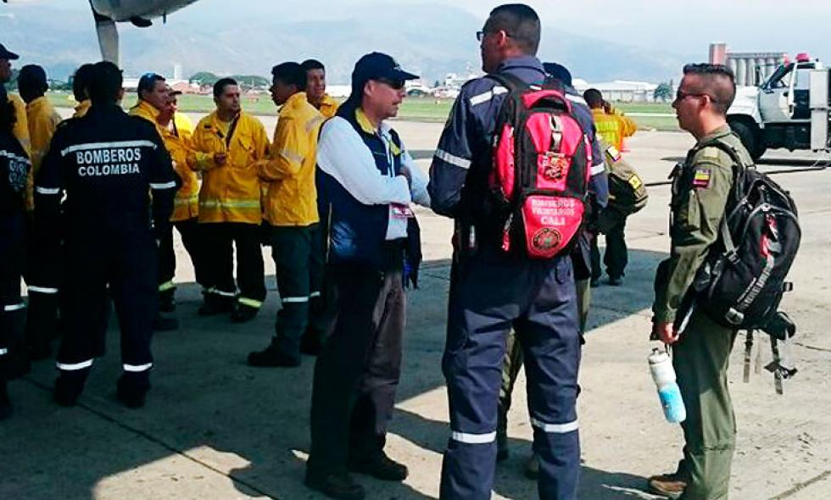
Un grupo de 18 Bomberos Voluntarios viajaron desde Cali para apoyar con la extinción del incendio en Unguía, Chocó.
- 0
La Unidad de Gestión de Riesgos y Desastres señaló que hasta el momento más de 61.575 hectáreas han sido afectadas por las conflagraciones.

Un total de 22 incendios forestales se presentaron en Colombia en Semana Santa elevando el número de conflagraciones a más de 1.500 en todo el año.

Es por esto que la Unidad de Gestión de Riesgos y Desastres lleva a cabo un trabajo enfocado en los departamentos de Antioquia, Arauca, Boyacá, Cesar, Chocó, Cundinamarca y Norte de Santander.

Entre el 1 de enero hasta la fecha de hoy se han presentado 1558 eventos en 346 municipios, que han impactado páramos, montañas y cultivos, manifestó Carlos Iván Márquez, director de la unidad.

Para controlar las más de 61.575 hectáreas afectadas por los incendios, hemos hecho una inversión que supera los 11 mil millones de pesos, con una disponibilidad de 50 mil personas que han trabajado este año, agregó el funcionario.

En este momento la situación más grave se presenta en Chocó, donde más de 215 funcionarios de las entidades operativas del Sistema Nacional de Riesgo de Desastres (Sngdr), Ejército Nacional, Armada Nacional, Fuerza Aérea Colombiana, Bomberos, Policía, Cruz Roja y Defensa Civil, continúan trabajando para controlar el incendio forestal que se presenta en Unguía.

Hasta la fecha ya se han logrado apagar ocho puntos del incendio que se reporta en el Chocó y que ha consumido aproximadamente 5000 hectáreas de selva en Remolino, Ciénaga Tumarado, León, Puerto, Tigre, Limón, Tanela y Marriaga.

En los 17 días de operación se han utilizado ocho aeronaves con sistema bamby bucket, que de manera continua han realizado 1156 descargas con 473.477 galones de agua y líquidos retardantes, esto con el apoyo de helicópteros de Ejército, la Fuerza Aérea y el sector privado.
La Unidad para Gestión de Riesgo seguirá coordinando las acciones de más de 215 unidades que trabajan por aire, agua y tierra con el fin de apagar el incendio forestal.

La mayoría de las conflagraciones han sido causadas de la mano del hombre de manera intencional o por descuidos. El llamado que hacemos es de prevención y denuncia, puntualizó Márquez.
0

